معاونت پیشگیری وحفاظت از حریق
گزارش کارشناسی بررسی علت حریق و حادثه

1-کارشناس بررسی علت
کارشناس :امید آرمین
تاریخ وزمان مراجعه کارشناس:11/12/91 درخواست کننده : بیمه ایران شعبه نیشابور
تاریخ تسلیم گزارش:24/12/91 مدت کارشناسی :50 ساعت
بیمه آتش سوزی دارد عکسبرداری انجام شده است.
2-اطلاعات کلی آتش سوزی
حریق شرکت مبل زیتون
روز جمعه مورخه 11/12/91 ساعت: 18:48 شرایط جوی : باد و بارانی جهت باد ازشمال شرق به جنوب غرب
آدرس : کیلومتر 20 جاده مشهد شهرک صنعتی خیام بهره وری 8
منطقه شهرداری شهر خروین حوزه استحفاظی آتش نشانی شهرک صنعتی خیام

3-اطلاعات محل حریق
سوله صنعتی مالک:آقای وحید لحیمیان
اسکلت فلزی با ایرانیت
مساحت سوله 700متر مساحت بخش حریق زده :400متر

4:کروکی محل آتش سوزی

5- توصیف محل قبل از بروز حادثه:
سوله صنعتی به ابعاد 17در50متر از 2سال پیش به 2 قسمت شرقی و غربی تقسیم میشود مساحت قسمت شرقی حدود 400متر به تولید مبل و قسمت غربیبا مساحت 300متر مربع به تولید دیگ بخار اختصاص یافته.
به گفته سرایدار آقای حسین مرادی و همسایه آقای ایروانی و همچنین نگهبانان شهرک اخرین باری که به سالن مراجعه کرده 3روز پیش از حریق بوده است.
سرایدار با خانواده خود در اتاقک نزدیک ورودی اقامت داشته اما از سوله صنعتی کلید نداشته است. در ساعت 18:48روز جمعه مورخه 11/12/91 سرایدار متوجه شعله های آتش درگوشه شمال شرقی سالن شرقی (مبل سازیشده با آتش نشانی شهرک صنعتی تماس گرفته و آتش نشانی به محل مراجعه نموده و حریق را از ناحیه شیشه های شکسته سالن مبل سازی مهار نموده و با توجه به اینکه سرایدار کلیدنداشته با مالک تماس گرفته میشود مالک پس از 15دقیقه آمده و درهارا بازکرده و عملیات اطفاء حریق از درب جنوبی سالن مبل سازی و درب غربی سالن تولید دیگ بخار حریق را کاملا خاموش میکند.
براساس گزارش تیم آتش نشانی هنگام رسیدن به محل شعله های آتش در گوشه شمال شرقی سالن مبل سازی و در حال گسترش به سالن غربی (تولید دیگ بخار)بوده است.

6- مشاهدات کارشناس از صحنه حریق(توصیف میزان و شدت سوختگی روی اتوبوس )
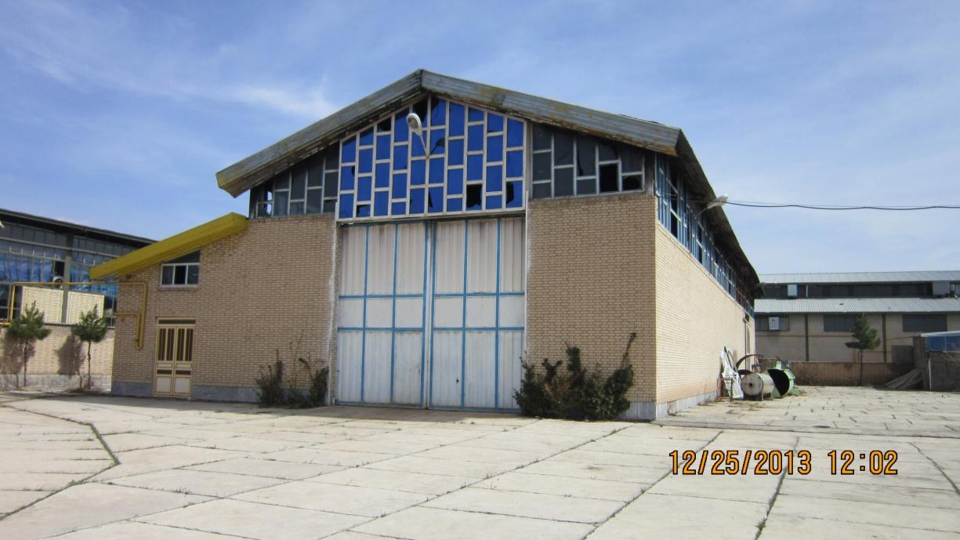

جهت باد از شمال شرقی به جنوب غربی
رنگ درب غربی سوله سالم است شیشه های بالای درب غربی سالم است و از داخل دودزده.
شکستگی شیشه های بالای دیوار جنوبی به سمت شرق سوله بیشتر میشود.
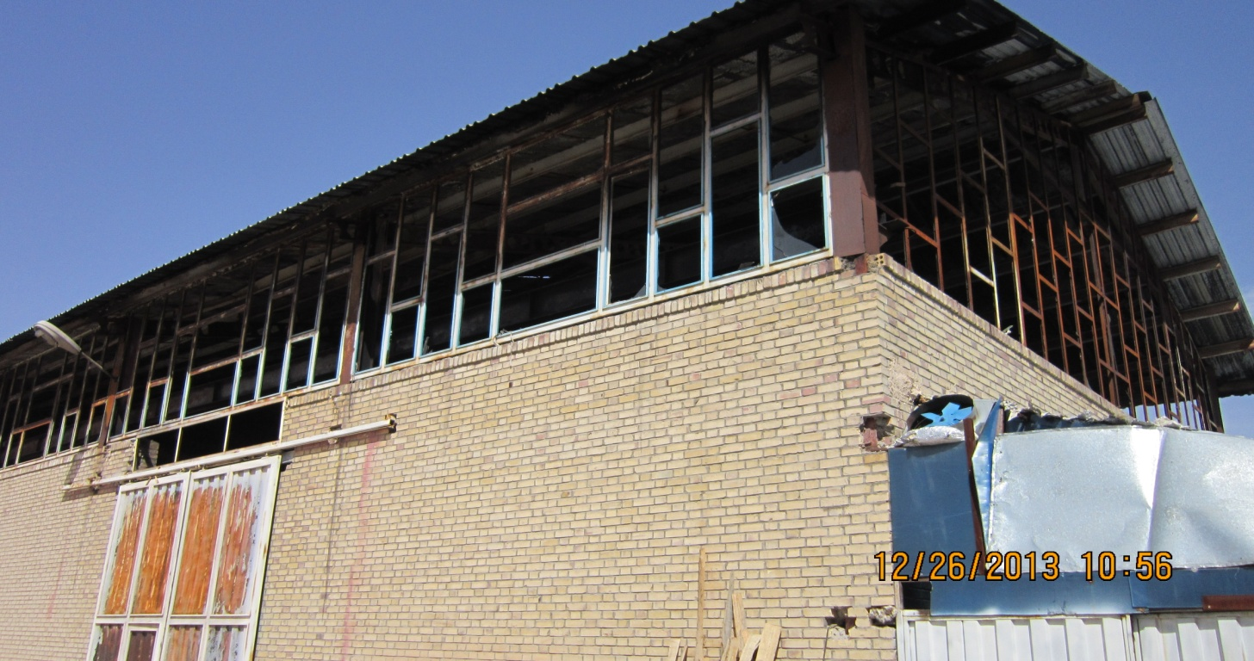
رنگ بیرونی درب جنوبی سوخته است.
کلیه شیشه های دیوار شرقی سوله ریخته و چهار چوب فلزی آنها دفورمه شده است.
آثار شعله زیر لبه بیرونی سقف دیوار شرقی مشهود است.
آثار دودزدگی لبه بیرونی دیوار جنوبی مشهود است.

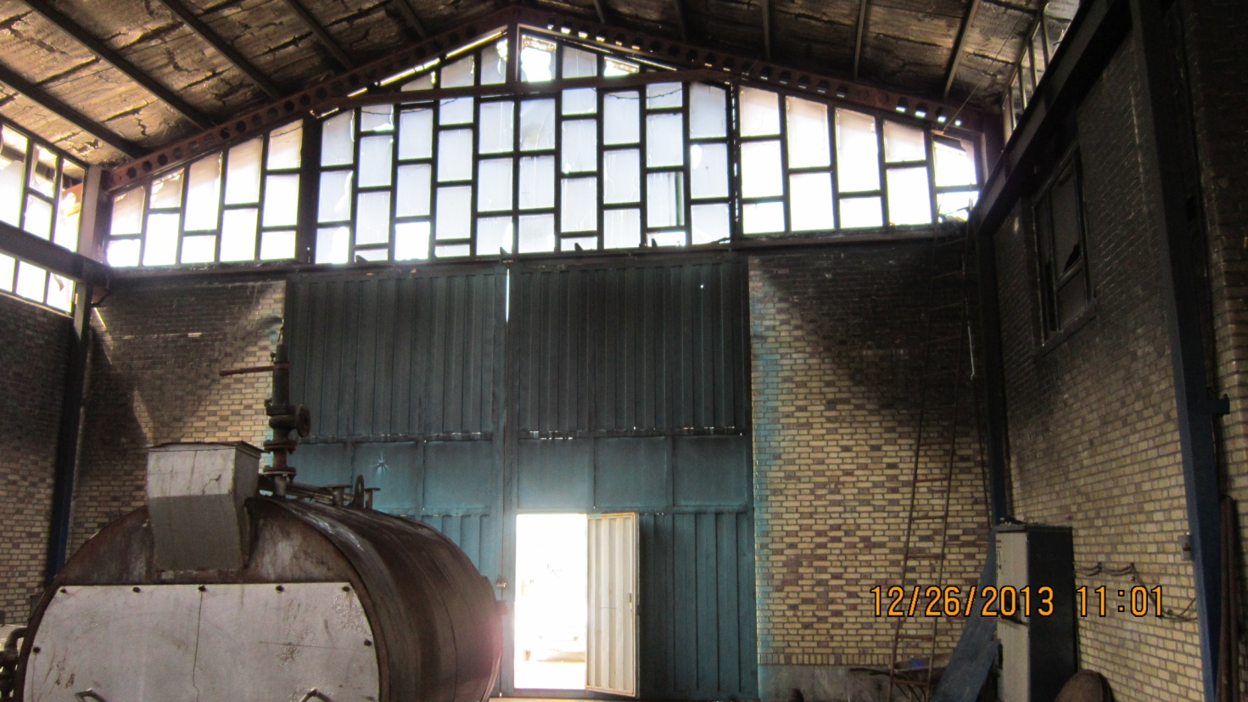

شیشه های بالای دیوار غربی از داخل دود زده است .
دیوارهای سالن غربی (تولیددیگ بخار )دودزده است.
بالای درب از داخل دودزده است.

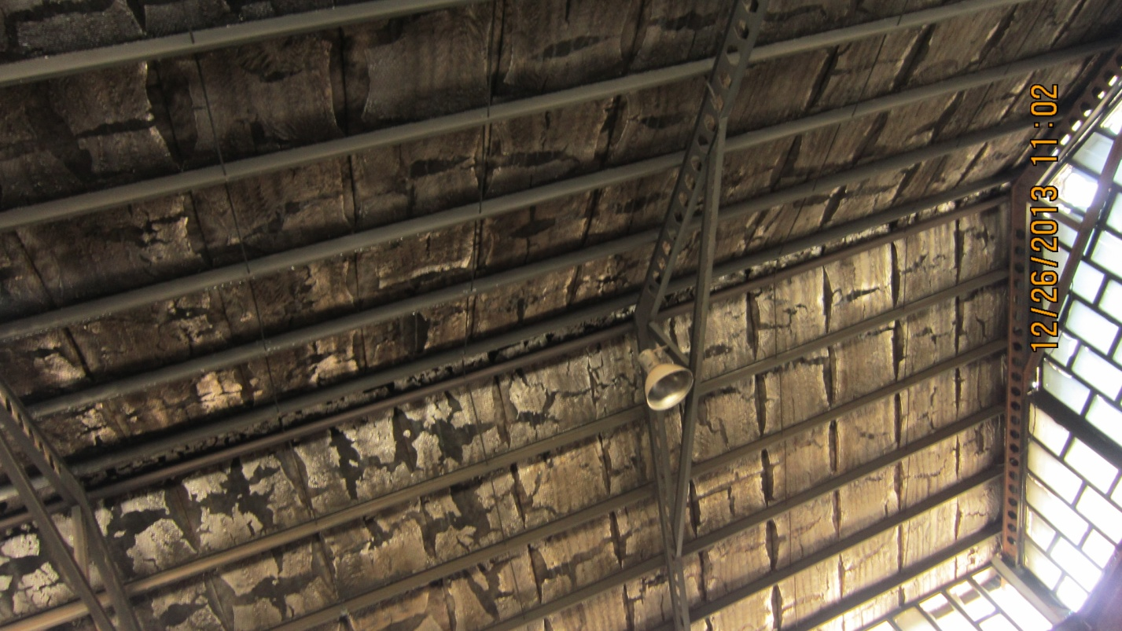

لایه عایق زیر سقف به طرف سالن شرقی بیشتر آسیب دیده است.

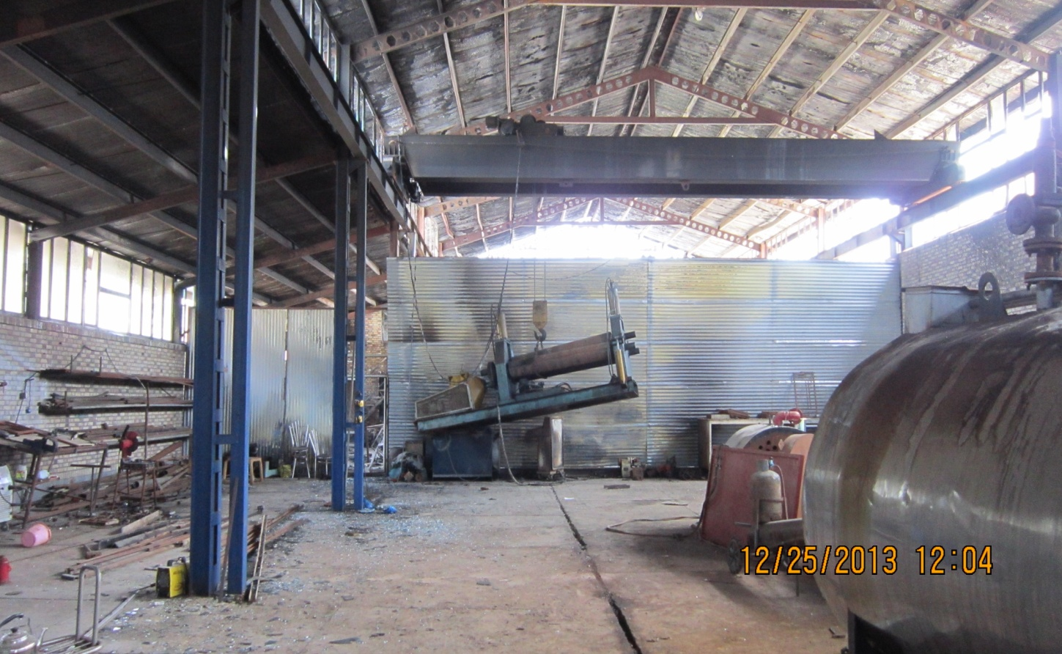
آثار رسیدن حرارت روی ورقه ایرانیت بین 2سالن مشهود است.
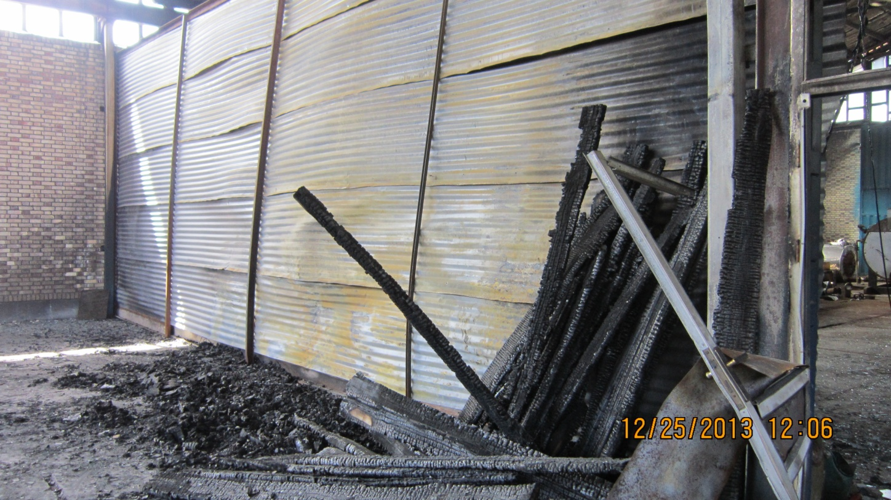

درب الومینیومی به طرف کانون حرارت کج شده است.
چوب ها تکیه داده شده به دیواره انتهای غربی سالن مبل سازی از بالا سوخته است.
آثار حرارت روی ستون جنوب غربی سالن مشهود است.
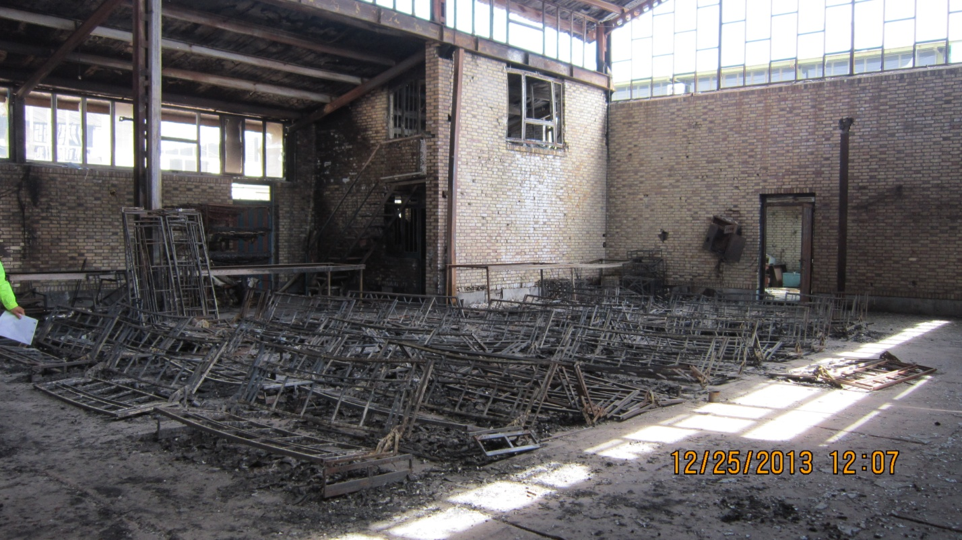
کلیه مبلهای چیده شده در سالن مبل سازی سوخته اما سوختگی مبلهای سمت دیوار شرقی بیشتر است.
پیچیدگی پالت فلزی ابرها در گوشه شمال شرقی سالن بیشتر پیچیده شده است.
پیچیدگی آهن سقف و ستون و پنجره اتاقک بالا در همان قسمت بیشتر است.
پنجره فلزی اتاقک بالا به بیرون خم شده است.بخاطر انبساط قسمت بیرونی پنجره به طرف کانون یعنی گوشه شمال شرق سالن خم شده است.
آثار شعله روی دیوارها در همان قسمت بیشتر است.
پارچه های جلوی اتاقک از بالا سوخته و قسمتهای پایین کمتر سوخته است. موکت کف آن قسمت نسوخته است.
وسایل اتاقک بالا از بالا سوخته است.اتش از پایین شیشه پنجره این اتاقک را شکسته وبه داخل اتاقک سرایت نموده است.

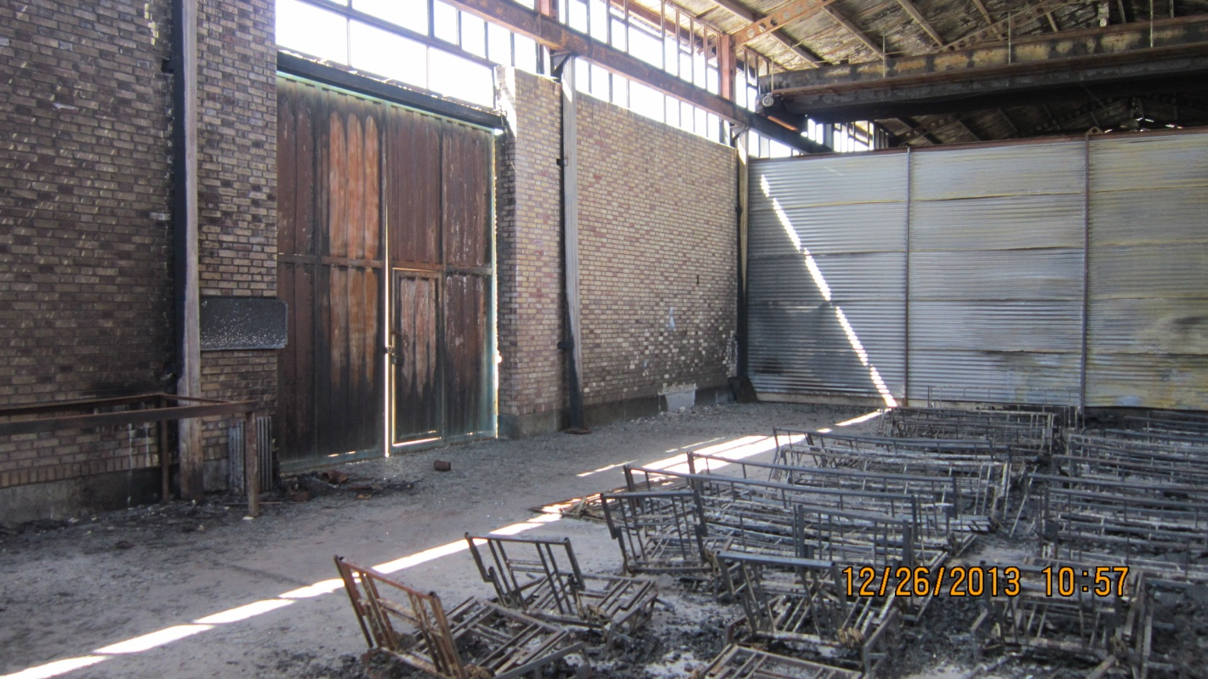

آثار حرارت روی قسمت شرقی (نزدیک به کانون) درب جنوبی بیشتر است .
ستونهای نزدیک کانون از قسمتهای پایینتر حرارت دیده اند.
قطعه چوب جنب درب جنوبی به طرف کانون خم شده است.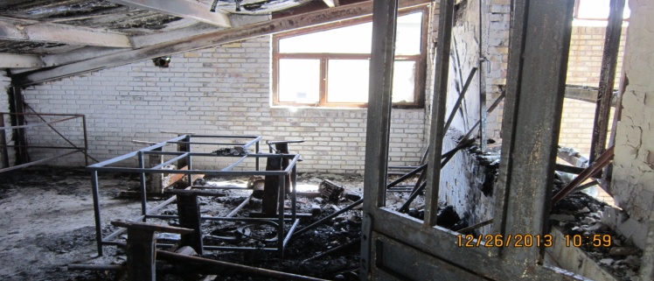
وسایل اتاقک بالا از بالا سوخته است قسمتهای پایین نسوخته است.شیر گاز موجود در این اتاقک بسته بوده است.
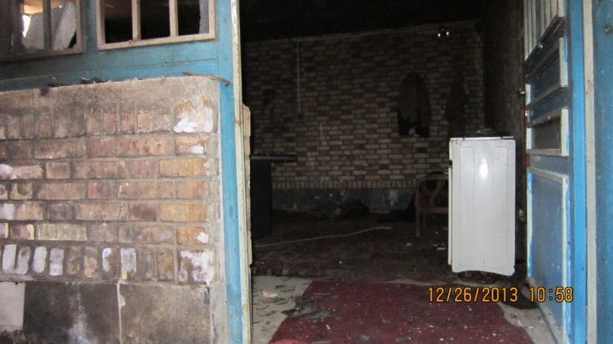

اتاقک پایین سالم اما شیر گاز موجود باز بوده است.

7-بررسی انجام شده از صحنه حریق و کانون حریق(سیستم برق رسانی ،منابع حرارتی و غیره)
4شیر گاز در سالن مبل سازی موجود است .
شیرگاز موجود روی دیوار شمالی جنب پارچه ها بسته بوده است.
شیر گاز موجود روی دیوار شرقی دارای درپوش و بسته بوده است.
شیر گاز موجود در اتاقک بالا بسته بوده است.
شیر گاز موجود در اتاقک پایین باز بوده و توسط شیلنگی به اجاق گاز رفته و برای پخت و پز استفاده میشده اما این اتاقک نسوخته است.

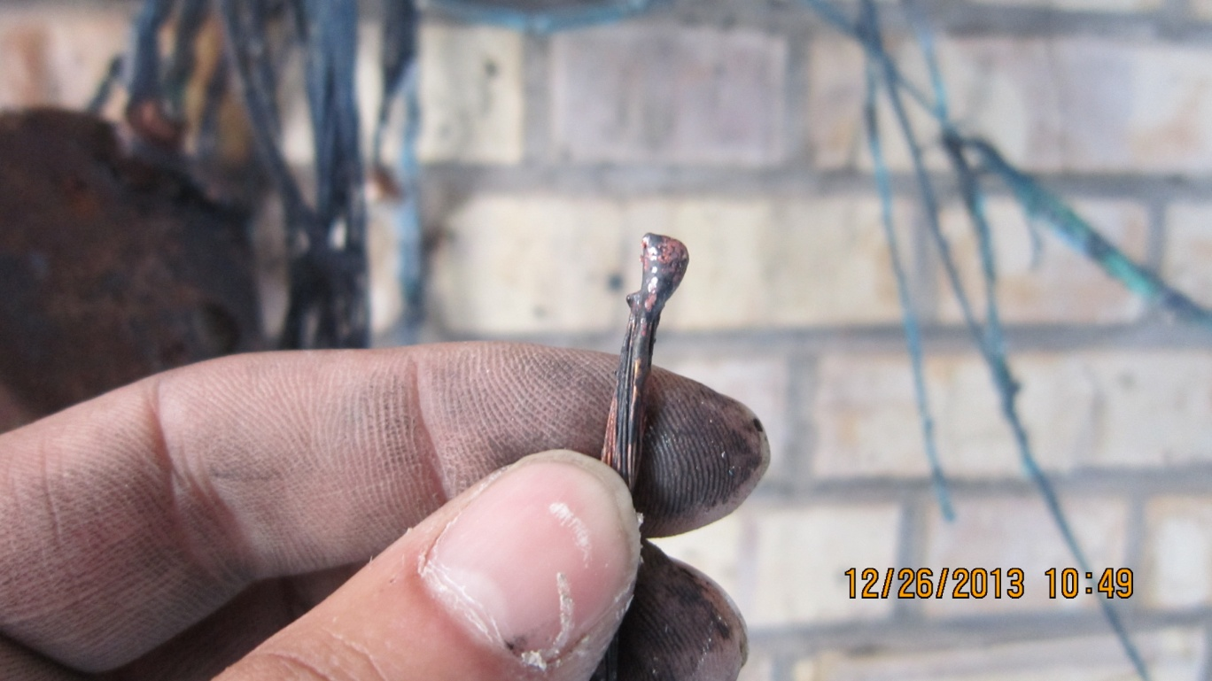
سیستم برقرسانی خصوصا تابلو برق موجود روی دیوار شرقی (کانون اصلی)دارای اشکال بوده است . به گفته مالک تابلوبرق قدیمی و چند بار دچار اتصال شده است.
کابل اصلی ورودی از خ بهره وری 8 از دیوار شمالی وارد سالن مبل سازی شده و حدود 10متر روی دیوار شمالی توسط بست مهار شده تا به تابلو اصلی میرسد.
آثار مذابه روی کابلهای تابلو برق و کابل که از روی ابرهای دپو شده رد میشده مشهود است.
8-شرایط کمی و کیفی سیستمهای اعلام و یا اطفاء حریق:
سالن دارای خاموش کننده دستی آتش نشانی بوده اما هنگام وقوع حریق کسی در محل نبوده که استفاده نماید .

9-کانون حریق و نحوه گسترش آتش سوزی (بیان چگونگی گسترش و ذکر دقیق کانون حریق) :
با توجه به شواهدو قرائن موجود در محل وگزارش شهود و اولین تیم عملیاتی که در بالا اشاره شد،
کانون آتش سوزی گوشه شمال شرق سالن مبل سازی بوده است.
تابلو برق اصلی دچار اتصال شده و مذابه کابلها پایین روی ابرهای دپوشده ریخته و ابرها شعله ور و حریق به اطراف و دیگر نقاط سرایت نموده است.
با شعله ور شده ابرها شیشه های فوقانی دیوار شرقی شکسته و با توجه به جهت باد از شرق به غرب حریق به طرف غرب سالن (روی مبلها و غیره )سرایت نموده است.

10-اظهارات شهود:
سرایدار با خانواده خود در اتاقک نزدیک ورودی اقامت داشته اما از سوله صنعتی کلید نداشته است. در ساعت 18:48روز جمعه مورخه 11/12/91 سرایدار متوجه شعله های آتش درگوشه شمال شرقی سالن شرقی (مبل سازی) شده با آتش نشانی شهرک صنعتی تماس گرفته و آتش نشانی به محل مراجعه نموده و حریق را از ناحیه شیشه های شکسته سالن مبل سازی مهار نموده و با توجه به اینکه سرایدار کلیدنداشته با مالک تماس گرفته میشود مالک پس از 15دقیقه آمده و درهارا بازکرده و عملیات اطفاء حریق از درب جنوبی سالن مبل سازی و درب غربی سالن تولید دیگ بخار حریق را کاملا خاموش میکند.
براساس گزارش تیم آتش نشانی هنگام رسیدن به محل شعله های آتش در گوشه شمال شرقی سالن مبل سازی و در حال گسترش به سالن غربی (تولید دیگ بخار)بوده است.
اقای ایروانی وحسین مرادی از همسایگان اظهاراتی داشتند که با مطالب بالا مطابقت داشت.

11-بررسی و ارزیابی فرضیه های احتمالی مختلف در خصوص علت آتش سوزی :
فرضیه ایجاد حریق عمدی بخاطر مشکلات مالی مالک توسط ریاست محترم بیمه ایران نیشابور مطرح شداما با توجه به گزارش شهود و نگهبانان شهرک صنعتی که ایشان از 2روز پیش به این سالن مراجعه ننموده است و درهای سالن از 2روز پیش قفل بوده است و نیز هیچ آثاری از تسریع کننده آتش در سالن پیدا نشد وحریق دارای یک کانون میباشد این فرضیه رد میشود.
از طرفی مبل یک کالای فاسد شدنی یا غیر قابل فروش نیست که انگیزه ایجاد حریق عمدی در فردی ایجاد نماید و خسارتی حدود300میلیون تومان (مبلها و ماشین آلات وابزار حدود 100میلیون وساختمان سوله حدود 200میلیون) داشته باشد.

12- علت نهایی:
علت حریق مذکور غیر عمدی ناشی از اتصال در تابلوبرق موجود روی دیوار شرقی سالن مبلسازی و ریختن مذابه روی ابرهای دپوشده زیرو اطراف آن و شعله وری و سرایت آتش به طرف غرب سالن و اتاقک بالا میباشد.

14-ضمائم گزارش :
گزارش حریق عکس گزارش شهود

نام و نام خانوادگی کارشناس :
امید آرمین

